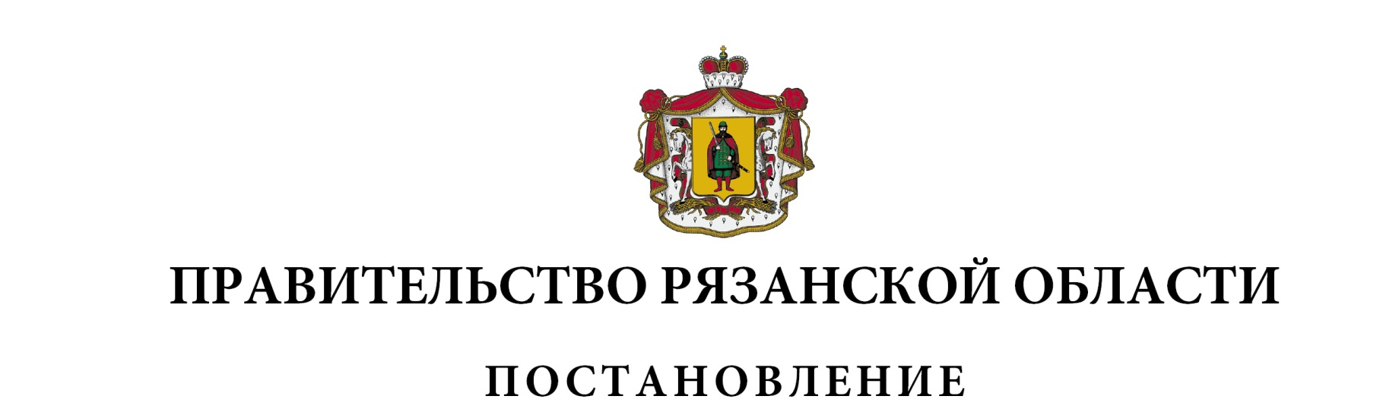
от 01 июня 2026 г. № 175

О внесении изменений в постановление Правительства Рязанской
области от 08 октября 2025 г. № 309 «Об утверждении программы
приватизации государственного имущества Рязанской области
на 2026-2028 годы» (в редакции постановления Правительства
Рязанской области от 03.04.2026 № 101)
Правительство Рязанской области ПОСТАНОВЛЯЕТ:
Внести в раздел II «Государственное имущество Рязанской области, приватизация которого планируется в 2026-2028 годах» приложения
к постановлению Правительства Рязанской области от 08 октября 2025 г.
№ 309 «Об утверждении программы приватизации государственного имущества Рязанской области на 2026-2028 годы» следующие изменения:
- подраздел 2 «Помещения» таблицы «Перечень иного имущества, находящегося в государственной собственности Рязанской области, планируемого к приватизации в 2026-2028 годах» дополнить пунктом 8 следующего содержания:

1 | 2 | 3 | 4 | 5
«8. | Помещение | Рязанская область, р-н Сараевский, Борецкое сельское поселение,  п Зеркальные Пруды, д 34, пом 4 | площадь 48,9 кв. м,  кадастровый номер 62:17:0010213:238 | нежилое»

- таблицу «Перечень иного имущества, находящегося в государственной собственности Рязанской области, подлежащего внесению в качестве вклада в уставный капитал акционерных обществ в 2026-2028 годах» дополнить пунктами 16-22 следующего содержания:

1 | 2 | 3 | 4 | 5
«16. | ВЛ-0,4 кВ от ТП-336 до опоры ВЛ-0,4 кВ  в сторону жилых домов по адресу: г. Рязань,  7-й Аллейный пр-д,  д. 42, д. 33 | Рязанская область, г. Рязань,  7-й Аллейный пр-д,  д. 42, д. 33 | протяженность 620,0 м | движимое
17. | Закрытая трансформаторная подстанция | Рязанская обл., Ряжский р-н,  г. Ряжск,  ул. М. Горького, 115 | площадь 53,6 кв. м,  кадастровый номер 62:14:0010103:155 | нежилое
18. | Воздушные линии электропередач | Российская Федерация, Рязанская область, Чучковский р-н, р.п. Чучково,  ул. Школьная | протяженность 715,0 м | движимое
19. | Здание | Рязанская область, р-н Шацкий, Шацкое городское поселение, г Шацк,  ул Комсомольская, д 38 Б-2 | площадь 40,5 кв. м,  кадастровый номер 62:24:0010208:65 | нежилое
20. | Мастерская | Рязанская обл.,  г. Скопин,  ул. Советская, 79 | площадь 46,6 кв. м,  кадастровый номер 62:28:0020316:40 | нежилое
21. | Гараж | Рязанская обл.,  г. Скопин,  ул. Советская, 79 | площадь 65,2 кв. м,  кадастровый номер 62:28:0020316:41 | нежилое
22. | Здание | Рязанская обл.,  г. Скопин,  ул. Советская, 79 | площадь 385,9 кв. м,  кадастровый номер 62:28:0020316:51 | нежилое»

Губернатор Рязанской области |  | П.В. Малков

